**Pemberian Vitamin Pada Ternak Warga**

**Desa Sembalun Timba Gading**

**Alan Budi Kusuma**

Program Studi Pendidikan Dokter Hewan

Fakultas Kedokteran Hewan

Universitas Pendidikan Mandalika

Email: [alanbudi@gmail.com](mailto:alanbudi@gmail.com)

|  |  |
| --- | --- |
| **Abstrak**  Berdasarkan hasil observasi dan dialog dengan tokoh-tokoh yang bersangkutan, terdapat beberapa permasalahan yang ada di desa Sembalun Timba Gading, antara lain ekonomi, lingkungan, pendidikan, sosial dan masyarakat. Objek-objek permasalahan tersebut kemudian dianalisis dan diseleksi menurut skala prioritas dan kemampuan mahasiswa serta kepentingan dan kebutuhan masyarakat. Adapun permasalahan-permasalahan yang diidentifikasi dan di fokuskan kepada program kerja, antara lain masyarakat kurang memiliki keterampilan (Skill) yang siap pakai. Metode yang dipakai dalam pengabdian ini adalah pelatihan oemberian vitamin ternak. Keberhasilan program–program KKN-T yang dijalani pada akhirnya akan memberikan manfaat yang saling menguntungkan antara masyarakat dan mahasiswa itu sendiri. | **Kata Kunci**  Vitamin Ternak, Desa Sembalun |

**Pendahuluan**

Desa Sembalun Timba Gading termasuk dari 6 desa dan kelurahan yang berada dikecamatan sembalun kabupaten lombok timur provinsi Nusa Tenggara Barat.desa ini termasuk daerah dengan ketinggian1200 m dari permukaan air laut.desa timba gading sebelumnya merupakan bagian dari desa sembalun lawang.namun setelah dilakukannya pemekaran desa oleh bupati lombok timur pada tahun 2011,desa timba gading berdiri sendiri karena telah memenuhi persyaratan dan kelayakan sebagai sebuah desa dilihat dari jumlah penduduk dan luas wilayah pada desa tersebut.

Berdasarkan hasil observasi dan dialog dengan tokoh-tokoh yang bersangkutan, terdapat beberapa permasalahan yang ada di desa Sembalun Timba Gading, antara lain ekonomi, lingkungan, pendidikan, sosial dan masyarakat. Objek-objek permasalahan tersebut kemudian dianalisis dan diseleksi menurut skala prioritas dan kemampuan mahasiswa serta kepentingan dan kebutuhan masyarakat. Adapun permasalahan-permasalahan yang diidentifikasi dan di fokuskan kepada program kerja, antara lain masyarakat kurang memiliki keterampilan (Skill) yang siap pakai. Sedangkan permasalahan pada tingkat lokal/dalam wilayah Desa Sembalun Timba Gading sendiri antara lain :

1. Ketergantungan sebagian besar masyarakat terhadap bantuan pemerintah masih tinggi terutama dalam bagian pertanian
2. Semangat gotong royong yang semakin hari semakin kurang
3. Kurangnya kesadaran masyarakat dalam mementingkan kesehatan.
4. Kurangnya generasi muda dalam berolahraga

Masyarakat Desa Timba Gading adalah masyarakat yang sangat ramah, menyenangkan, dan mudah beradaptasi. Terlebih pada komunikasi antar karangtaruna nya berjalan dengan sangat baik sehingga memudahkan program kerja kami terlaksana sesuai dengan yang telah direncanakan. Kami dapat berbaur dan rukun satu sama lain. Penataan merupakan proses perencanaan dalam upaya meningkatkan keteraturan, ketertiban, dan keamanan. Penataan menjadi suatu bagian dari suatu penyelenggaraan pemerintah dimana dalam proses penataan tersebut dapat terwujudnya pembangunan nasional.

**Metode Pengabdian**

Menyusun perencanaan mengenai kegiatan pemuda yang ada didesa

Mulai

**BAGAN FORMAT PELAKSANAAN PROGRAM**

Penentuan dan persiapan lapangan panahan

Menentukan jadwal latihan

Memperkenalkan olahraga panahan dan manfaatnya kepada pemuda yang ada di sembalun timba gading

Mempraktikkan dan memperkenalkan tekhnik olahraga panahan yang baik dan benar

Praktek

Evaluasi

Selesai

Gambar: Bagan Metode dan pelaksanaan Kegiatan

**Hasil dan Pembahasan**

Dalam upaya membantu pemerintahan Desa untuk dapat mengembangkan desa menjadi tempat wisata maka saya berkoordinasi dengan teman-teman kelompok KKN-T dan karang tarunayang ada di Desa TimbaGading untuk melakukan beberapa program kerja yang telah disiapkan. Adapun program kerja yang dilakukan antara lain :

* Pemberian Vitamin untuk ternak warga Sembalun Timba Gading
* Penyuluhan Tentang Bahaya penyakit PMK Pada Ternak Warga Sembalun Timba Gading

Adapun kegitan kelompok yang saya lakukan di desa sembalun timba gading antara lain :

* + - 1. Pembagian bibit dan penanaman
      2. Sosialisasi Desa Cerdas menuju percepatan pembangunan desa berkelanjutan berbasis digital
      3. Bimbingan Belajar di SDN 1 Timba Gading
      4. Mengadakan training beladiri kepada anak-anak dan remaja karang taruna
      5. Memperkenalkan olahraga panahan sebagai olahraga rekreasi kepada remaja desa Sembalun Timba Gading

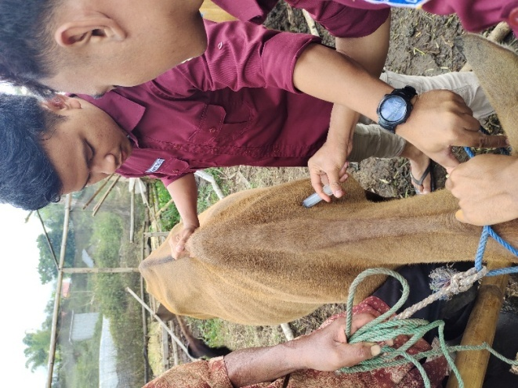

Gambar: Suntik Vitamin Pada Sapi

Setelah menjalankan Program kerja di Desa Sembalun Timba Gading. Dampak positif dari pelaksanaan program kerja adalah meningkatkan kepedulian terhadap lingkungan sekitar, meningkatkan ekosistem alam, memperluas pengetahuan terhadap kesehatan masyarakat, menambah wawasanpemikiran masyarakat di era digital. Adapun dampak dari program kerja yang kita laksanakan antara lain :

* + - 1. Pembagian dan penanaman bibit, dapat meningkat ekosistem alam di Desa Sembalun Timba Gading.
      2. Bimbingan Belajar bahasa Inggris, meningkatkan kemampuan bahasa Inggris pada siswa/i di Sembalun Timba Gading.
      3. Sosialisasi Desa Cerdas menuju percepatan pembangunan desa berkelanjutan berbasis digital, mingkatkan kesadaran, pengetahuan dan keterampilan masyarakat dalam memanfaatkan tekhnologi.
      4. Mengadakan Training beladiri dan Olahraga Panahan kepada anak-anak dan remaja karang taruna sehingga timbulnya minat masyarakat terhadap pentingnya olahraga dan menjalankan sunnah rosul.
      5. Menambah fasilitas sarana olahraga di Desa Sembalun Timba Gading.
      6. Pemberian vitamin untuk ternak di Desa Sembalun Timba Gading agar ternak bisa terhindar dari dampak PMK

**Kesimpulan**

Kuliah Kerja Nyata (KKN) merupakan tempat bagi mahasiswa untuk belajar hidup di masyarakat. Dengan adanya KKN ini mahasiswa diharapkan dapat berperan dan berpartisipasi secara aktif dalam masyarakat sebab di dalam masyarakat bukan ilmu saja yang diterapkan tetapi bagaimana cara kita berbaur dengan masyarakat. Berdasarkan pelaksanaan program kerja KKN-T yang dilaksanakan di Desa Sembalun Timba Gading dari 1 Oktober-24 Desember 2022, maka dapat diambil kesimpulan sebagai berikut:

1. KKN-T merupakan bagian dari mata kuliah, dimana pelaksanaannya dilakukan secara langsung di masyarakat
2. Sebelum terjun untuk menjalankan proker di lapangan perlu dilakukan observasi, untuk memberikan gambaran kepada mahasiswa.
3. Mahasiswa KKN dituntut untuk dapat menyelami dan membantu menyelesaikan permasalahan yang ada dalam lingkungan desa.
4. Program kerja KKN yang dilaksanakan sebagian besar mengenai kesehatan lingkungan dan masyarakat, walaupun ada penyesuaian waktu dengan kondisi dan situasi di lingkungan masyarakat
5. Keberhasilan program–program KKN-T yang dijalani pada akhirnya akan memberikan manfaat yang saling menguntungkan antara masyarakat dan mahasiswa itu sendiri.

## Saran

Saran-saran sebagai berikut:

1. Bagi Masyarakat, Diharapkan dengan adanya KKN-T UNDIKMA di Desa Sembalun Timba Gading, Kecamatan Sembalun Kabupaten Lombok Timur dapat terjalin kembali kerjasama yang berkelanjutan pada tahun berikutnya.
2. Masyarakat harus bisa lebih menjaga kesehatan dan kebersihan lingkungan.
3. Bagi pemuda atau karang taruna dapat memberikan koordinasi yang erat dengan tim KKN-T sehingga tercipta suatu sinergisitas program yang saling menguntungkan kedua belah pihak dan dapat membangun desa menjadi lebih baik dan maju lagi.

# Daftar Pustaka

Buku Panduan, 2022, *KKN Tematik Merdeka Belajar,* Kampus Merdeka (KKN-MBKM UNDIKMA).

Dokumentasi Desa (Buku Profil Desa Sembalun Timba Gading)

Sastrayuda, Gumelar S. 2010. Konsep Penegembangan Kawasan Desa Wisata.

Susyanti, Dewi Winarni. 2013. *Potensi Desa melalui Pariwisata Pedesaan.*Jurnal Ekonomi dan Bisnis, Vol 12, NO.1 33 – 36.